**N-BRABANT - Plaats = Schijndel (NB) De Pegstukken (beltmolen)**

**[Internet-web-browser.svg](http://nl.wikipedia.org/wiki/Bestand:Internet-web-browser.svg)**[**51° 37' NB, 5° 27' OL**](http://www.nsesoftware.nl/wiki/maps.asp?params=51_36_55_N_5_26_42_E_zoom:17&pagename=Aan_de_Pegstukken)

* De molen is vanaf de bouw in 1845 tot de eigendomsoverdracht aan de gemeente in 1967 eigendom geweest van de familie De Backer.
* 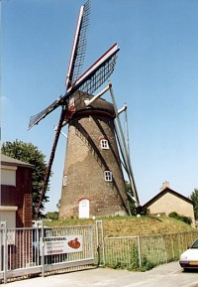In dat jaar werd de molen verkocht vanuit de nalatenschap van mevr. De Backer-Hermes.
* Vlak na de aankoop liet het gemeentebestuur de molen grondig restaureren.
* Dankzij deze aktie is de molen voor het nageslacht behouden gebleven.